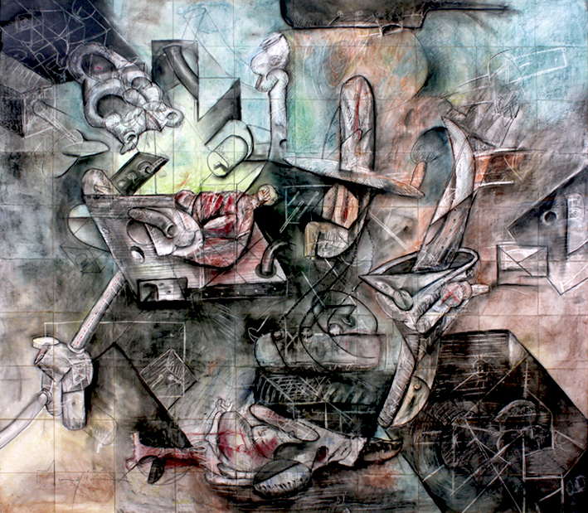

Title: Génesis
Author: Manuel Mugica
Year: 2005
Technique: Pastel/papel/madera
Dimensions: 175 x 200 cm

I, the undersigned and author, hereby certify this to be an original artwork.
Io, sottoscritto e autore, certifico che si tratta di un'opera d'arte originale.

Name Surname  Manuel…Mugica…………………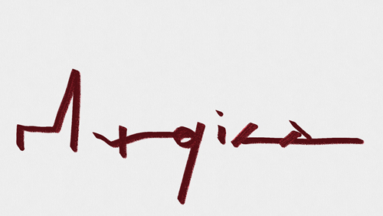……………………………………… | Date  2/08/2019

